被迫卖淫、遭遇殴打、被骗、失踪——曱甴逃台后的悲惨人生

原创 有里儿有面 [有理儿有面](javascript:void(0);)

**有理儿有面**

微信号 youli-youmian

功能介绍 你说是不是

2020-08-11[原文](https://mp.weixin.qq.com/s?__biz=Mzg3MjEyMTYyNg==&mid=2247509830&idx=1&sn=42c3496aef53573b0c27e7af19788cf7&chksm=cef6f333f9817a256a6fb925649b827976b6a4fd3552db187399f729dc53921e903241ae6013&scene=27#wechat_redirect&cpage=65) 发表于

收录于合集





**全文共4016字，图片5张，预计阅读时间为10分钟。**

**文章首发于“有理儿有面”（youli-youmian），欢迎大家在朋友圈和微信群转发。**

**公众号及其他平台转载请在后台留言。**



▼

8月11日，台湾人权促进会、华人民主书院、台湾公民阵线、香港边城青年、台湾民间支援香港协会等团体召开记者会，声称香港警方国安处昨日拘捕壹传媒大佬黎智英等人是“为香港媒体与新闻自由敲下丧钟”，强调“台湾从不缺席对于香港的国际声援行动”，并呼吁“台湾政府”尽速订定”港澳关系条例第18条施行细则”，确保台湾对港人的协助，是“建立在完备的法治基础之上”。

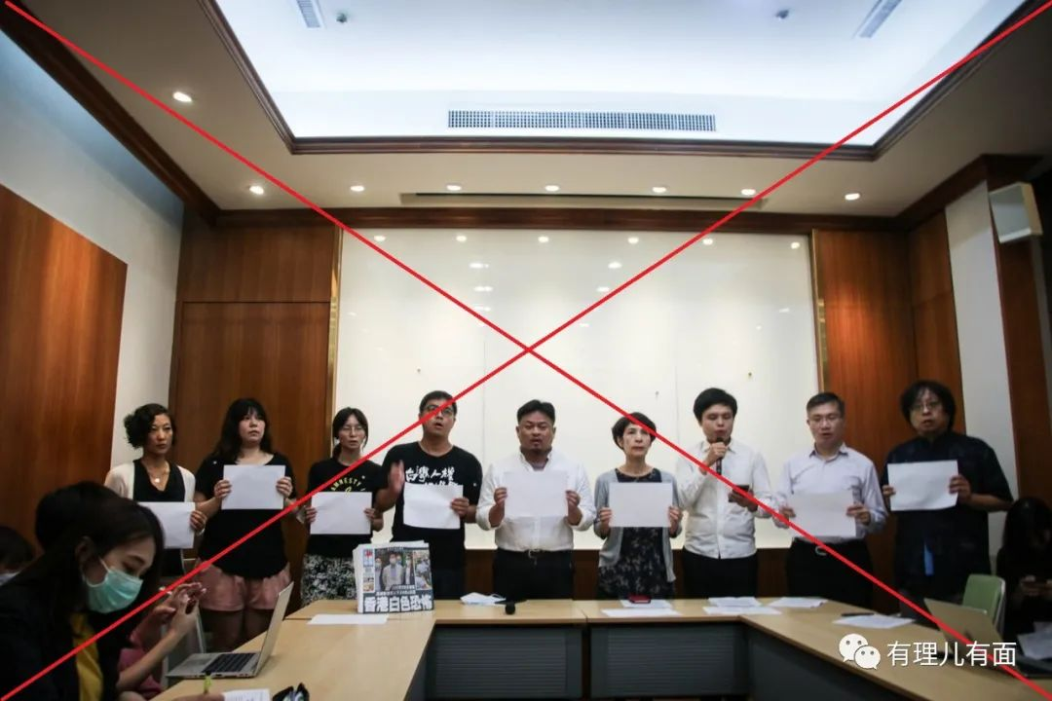

呵呵，又是一伙蹭热度趁火打劫，妄图吸纳香港人才和财富资源的！

其实“港区国安法”落地后，就有曱甴感叹“一国两制”已死，香港陷入“白色恐怖”，把台湾作为“自由之地”给予了无限希望。

对岸的菜菜子，也铆足了劲瞄准免费现金流、年轻苦力流，劫掠香港曱甴各种资源的大好机会，适时抛出了“香港人道援助行动项目”，号称要用“自由的台湾撑起香港的自由”。

这一个愿打一个愿挨的交易进展那叫一个神速！据悉，“香港人道援助行动项目”已获台湾“行政院”审批，台湾方面专门设立了“台港服务交流办公室”，为曱甴们逃亡台湾之后就学就业、投资就业、法律咨询、移民定居等等提供协助和咨询服务，该机构已于7月1日正式开始运行。

台湾陆委会主委陈明通信誓旦旦表示，将“提供必要的协助，彰显(台湾)政府维护普世价值、支持港人争取自由民主的决心。”他同时还声称，准备接收300至500名涉“修例风波”影响就业的香港高校学生，主要以香港中文大学、香港理工大学为主。

这些温情脉脉的安排够贴心的了吧？估计曱甴们连晚上做梦都要笑了。

菜菜子真的要大规模藏污纳垢收留香港暴徒吗？肯定不是！她的祸心还是摆姿态、搞利用，以显示“有退路”“有保底”的姿态欺骗那些炮灰继续做垂死挣扎祸乱香港，继续吃曱甴们的“人血馒头”来掣肘大陆的发展，同时增加台湾对抗大陆的底气。

台湾驻香港“台北经济文化办事处“资深专案主任梁昌球就曾经表示，台湾方面只是嘴上说支援香港，因为援助计划小组办公室设在台北，派驻官员都不能到香港，所以对港”人道援助计划”只是表面说法，无法真正对有需要的香港人提高帮助。

但还是有曱甴们不太愿意相信菜菜子的“黑心”，愿意相信所谓“台湾香港命运共同体”谎言，在“港区国安法”强大的威慑下准备坐小黑船偷渡去台湾。

**“漂洋过海来看你”，真的有那么美好吗？**

今天，有理哥就带着大家看看“修例风波”期间，逃亡台湾的香港曱甴的悲惨遭遇。

香港“抗争女”沦为在台失踪“卖淫女”

去年“修例风波”期间，香港大学生“抗争女”lancy由于制作反动文宣以及参与街头运动而小有名气，期间更是触犯非法集结、刑事毁坏等罪名，眼见同党一个个被捕，不愿承受牢狱之苦颇有姿色的她，在同伴继续赴台“文宣抗争”路线的游说下，在一个月黑风高的夜晚，乘坐小黑船偷渡到了台湾高雄市，呼吸“自由空气”。

可到台后她就开始后悔：这里的生活习惯与香港差异很大，听不懂当地语言，不熟悉当地民俗，空气污染严重，吃不到正宗港式料理，期间还因为水土不服大病一场。

更为麻烦的是，之前“港独”组织“八十后浪”所吹嘘的，对在台“乱港”在校青年提供资金帮助及生活照顾之承诺连根毛都没见，学业被迫中断，并且由于“难民”身份及语言障碍，lancy一直无法找到合适工作，同行的几个“勇武”倒是在附近工地找到了装载工的气力活，每天早出晚归“搬运”近12个小时，也只能赚区区1300元新台币，就这样有的时候还被克扣工钱。之前关系要好的一个“勇武”手足，也终于在一个大白天暴露了原形：趁其他“手足”外出务工时强奸了她！



眼看兜中钱已花完，偷渡“蛇头”当时信誓旦旦保证可以找到提供餐饮费用及日常生活开支的“家长”（监护人）也迟迟没着落。为了维持生计，lancy被迫卖淫。在一次皮肉交易时，lancy竟然发现对方是台湾基进党某成员，哀求对方将她的遭遇信息及藏身地传回香港求救。

Lancy在香港的几个朋友得知后心急如焚，紧急组织赴台营救，但连续在台湾转了几天，能找的地方都找遍了，还是没有寻见，联系该基进党成员，也说“好久没有看到她了”。

无奈之下，一众曱甴通过关系求助到台湾“陆委会”介入帮忙。“陆委会”倒是真的找到了lacny，不过她已在当地黑帮控制下沦为地地道道的“接客女”了！

感到脸上无光、担心人道救援生意受到影响的台湾“陆委会”，决定对此事进行“严密封锁”，同时报告菜菜子当局“对逃台港青在台生活和生存问题，要多商量探讨和安排，以免授人以柄”。

“勇武”分子遭遇台湾黑社会敲诈殴打

台湾太阳花运动纪录片《暴民》导演周世伦，曾是大声疾呼让在香港大肆打砸抢搞破坏的“勇武派青年到台湾暂居避险、治疗休养”的救援人之一，并介绍说“香港与台湾民主、文化相近”，欢迎勇武暴徒到台“开展避险的自由之行”，并倡议“为了不让香港抗争青年来台陷于无助，台湾许多团体、个人都应该发起救援行动”。

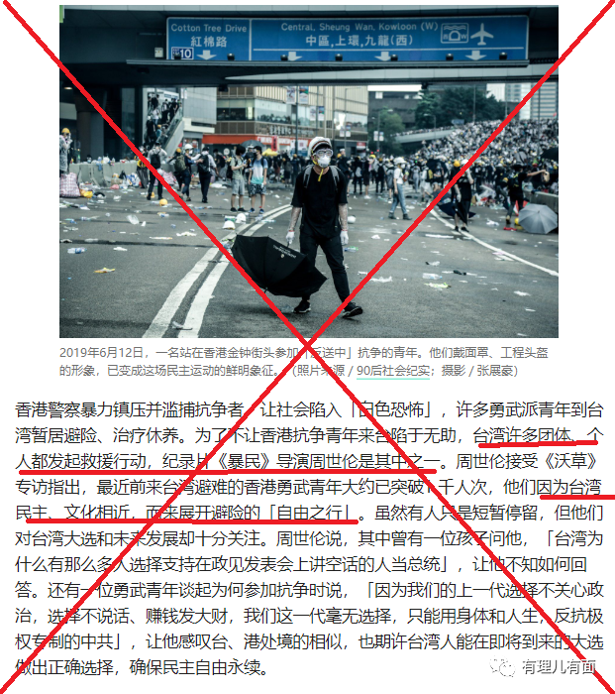

周世伦也是“身体力行”。一边在台湾岛内到处宣扬自己拍摄的讲述太阳花运动、在台湾各大影院遭遇上映难之纪录片《暴民》，一边大讲其影片题材中“暴民”与香港“修例风波”中的“暴民”的联系与区别，并将香港勇武暴徒亲切称为“香港青年”、“孩子”。同时在脸书上发起了“香港援助与安置计划”募资活动，声称募集到60万新台币后会将这些资金交由“台湾基督长老教会宣教基金会”信托，让香港勇武青年在台湾能获得妥善的医疗及安置。

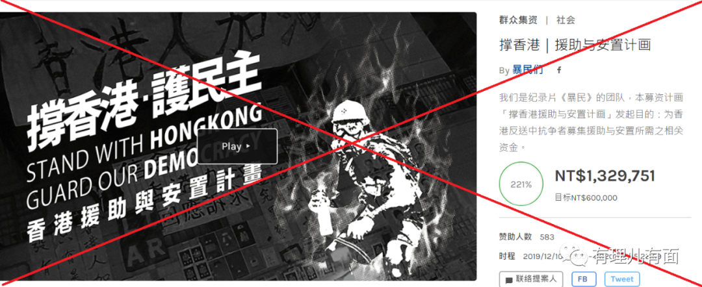

台湾有媒体曾这样高度评价周世伦“为了帮助这些年轻、需要陪伴和各种支援的勇武青年，原本扛着摄影机拍片的周世伦，投入协助香港来台青年的行列。”

周世伦真是热情帮助逃台废青的热心“正义人士”吗？

恐怕要让废青们寒心了。此人拍电影赚票房的功夫不行，但就地取材导演真人版的诈骗外加拳脚功夫倒是不错，而且还夹带了台湾黑社会戏码。

据悉，周世伦投资电影失败、资金已近枯竭，他开始将“经济收入”来源锁定到了逃台的“勇武”分子身上，“影片”发布会上发布的可以帮助逃台“勇武”分子在台创业和生活消息，只不过是钓鱼的“鱼饵”。

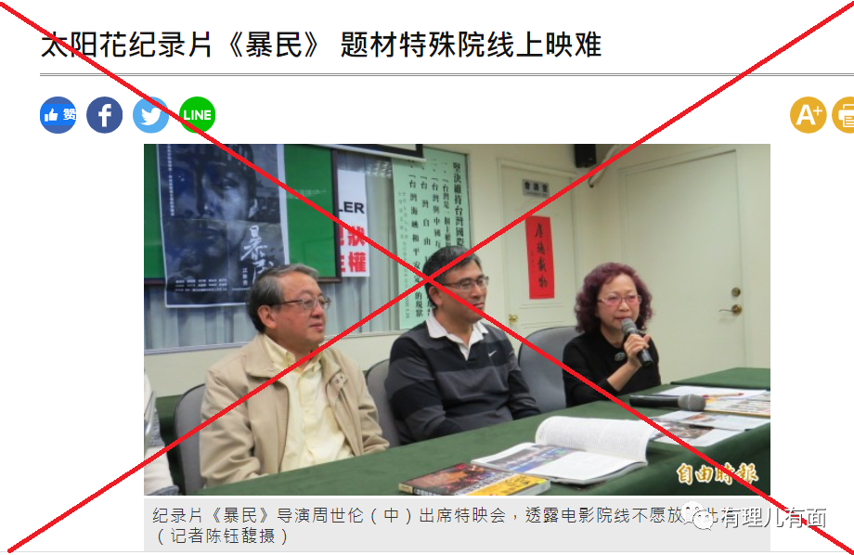

去年12月，慕名而来的3名勇武分子找到周世伦寻求帮助，周当即联络到一个叫“坤哥”的人，说可以一起合作在当地开“火锅店”做生意发大财，又讲地段如何好、保证财源滚滚，并约定按照各人所投资的本钱做股本，一季度一分红。

之前已对周世伦的名气仰慕已久，渴望打造“香港台湾共同体”的“勇武”暴徒们听闻不禁喜出望外，除了预留点零花钱之外，将逃台所携带的巨资全部押上。毕竟，后续还会有“手足”过来，创业成功好接纳他们呀！

钱交了、协议也签订了，可是过了好久还不见“火锅店”动静!着急的几个曱甴找到了周世伦，周世伦见面就是捶手顿足，大骂“坤哥”不是东西，真怪自己有眼无珠识人不明，连自己的钱都给骗走了，现在人也失踪了！

受过美国中情局特工训练，经常在港岛学校、武馆进行操练，熟悉“爱尔兰共和军训练手册”的“勇武”分子，怎能忍下这口气，当场撸起袖子就要动手。

突然，几个纹身光膀子的壮汉冒了出来，挡在周世伦前面。一番拳脚之后，打得几个毛头曱甴遍地找牙。为首的纹身男还在恶狠狠训斥，“这是我们的地盘！滚！”“敢对外乱嚼舌头，小心老子废了你们！”自以为“一身武功”的勇武曱甴，遭遇“纹身男”台湾黑社会方知“江湖险恶”！

遭受殴打、被骗光钱财的暴徒们，只能向香港“本营”的同党们求援。那叫一个惨！

“港独”商人政治捐款被“台独”分子侵吞

“台湾时代力量”骨干成员王俊凯，是运作香港废青逃亡台湾的“热心”人士，他的主要工作包括但不限于为逃亡废青寻找在台经商的香港“干爹”，并从中撮合菜菜子当局与这些港商签订承诺书，以“家长”（监护人）身份提供这些废青的餐饮并担保监督管理日常生活。

最近“王骨干”手头有点紧。他于今年投资经营的“福尔摩茶”饮品连锁店遭遇新冠疫情，门可罗雀、入不敷出，连招聘足够服务员的资金都有点困难，“王骨干”迫不得已经常自己挽起袖子拖地抹桌子做“服务员”，但也难以救活门店。毕竟，他的特长在于搞破坏，怎么会操弄这伺候人的活计？

屋漏偏逢连夜雨。这边半死不活的门店生意让他“殚精竭虑”，那边政治生意“香港人权支援连线”也被香港前区议员、律师黄国桐瞄准时机抢了去，合并到了“香港台湾协会”。王俊凯气的是牙痒痒但也无可奈何。还好他手里还攥着之前港商捐给“香港人权支援连线”废青的吃饭钱！

业务可以抢了去，但要想拿走捐款，门儿都没有。几个港商找上门来，“王骨干”一口咬定经费早已花完了，自己还垫付了一大笔乃至影响到自己门店的资金流。港商们退而求其次要求交待捐款去向，但遭遇闭门羹！实际上“王骨干”早已把这些捐款，花到了自己吃喝嫖赌上以及门店生意里了，怎么还？！

据知情人透露，在台湾做曱甴逃亡生意赚取黑心钱的可不是一两家，而且是个个心狠手辣、眼里都冒着攫取的光芒，都想浑水摸鱼借机捞一把，常言你菜菜子可以“政府”名义光明正大的把曱甴们的人力、物力、财力弄到怀里，台湾的黑社会、小混混们怎么就不行，这可不“民主”！

看来这些上了贼船的曱甴们，也只能自求多福了。

也许受到岛内曱甴生不如死、以及近期逃台费用大幅上升等坏消息的影响，近期准备“移民”台湾的呼声开始有了杂音。雅虎论坛上就出现了一篇署名为“沉豊桂”作者写的《港人想移民，台湾不是好选择》的帖文。文中说，“港版国安法”是“历史的必然”，“随着对岸国力爆发性成长，台湾经济又趋于停顿，双方经济与军事实力相距极大”，“台湾问题是成本问题、时间问题，而不是办不到”，并引用蜀地大儒谯周劝说刘禅投降魏国典故指出，“移民台湾对香港人而言，就是走投降吴国的路，这条路连昏庸至极的刘禅都不走了，公认最会算计的香港人，难道会不如前人？开玩笑的说，已经投降一次了，再投降一次难道会更好？”。

**收拾“台独”实现国家统一乃大势所趋、人心所向，有理哥借用帖文中的一句话，奉劝曱甴们还是放弃逃台这种垂死挣扎和劳而无功的抗争，做一回“刘婵”，直接投降了吧？！**

**图片来源于网络**





**关注公众号：**

**有理儿有面**

**理   性｜   揭   秘｜   探   讨**







有里儿有面

**微信扫一扫赞赏作者** **赞赏**

已喜欢，对作者说句悄悄话

取消

**发送给作者**

**发送**

最多40字，当前共字

 人赞赏

上一页 1/3 下一页

长按二维码向我转账

受苹果公司新规定影响，微信 iOS 版的赞赏功能被关闭，可通过二维码转账支持公众号。

### 精选留言

用户设置不下载评论